Thursday, 19 November:
GOOD MORNING! 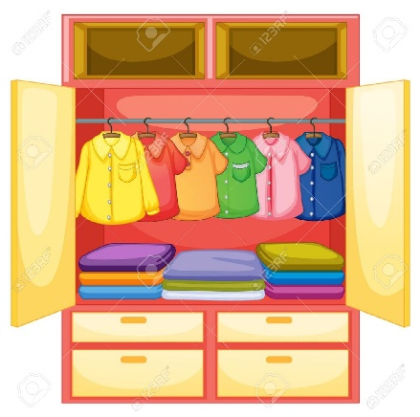
Včeraj smo govorili o oblačilih in pospravljanju oblačil v omaro. Upam, da je zdaj vaša soba pospravljena. Če še ni, jo boste pa po tej uri zagotovo lahko pospravili kar v angleščini. Put those pyjamas on your bed .

Današnja navodila:
1. Odpri učbenik na strani 24 in si še enkrat oglej omaro v nalogi 5.
Če še nisi (to je bila včerajšnja domača naloga), zapiši povedi ob sliki omare.
Kdor je povedi že zapisal, pa zraven pohištva zapiše še slovensko besedo ter posebej še in - v ter on - na.
… wardrobe (omara)
… top shelf (zgornja polica)
… bottom shelf (spodnja polica)
… hanger (obešalnik)
… left drawer (levi predal)
… right drawer (desni predal)
in – v
on – na

2. Odpri učbenik na strani 25, naloga 6. Preberi besedilo o tem, kakšna oblačila nosijo David, Betty, Mel in Miha. Nato ugotovi, kdo je kdo na sličicah.
Kratko odgovori tudi na vprašanja pod sličicami. Ali veš, kaj pomeni club kits? (klubski dres)

3. V zvezek zapiši naslov My favourite clothes. Spodaj nariši sebe z oblačili, ki jih ponavadi ali najraje nosiš.
Pod sličico zapiši dve ali tri povedi o tem, kaj običajno ali najraje nosiš. Pomagaj si z besedili v učbeniku na strani 25, naloga 6 ali s spodnjimi začetki.
I always wear … (vedno nosim) I often wear … (pogosto nosim)
I don't like … (niso mi všeč)
I like … (všeč so mi) I love my … (Obožujem svoj(o) …)

4. Za domačo nalogo naredi naloge v delovnem zvezku na straneh 24 in 25 (8. nalogo si naredil že v sredo, kajne ;).

5. Poslušaj pesmico Put on your coat (v spletni učilnici z današnjim gradivom) in poveži dele povedi v nalogi 7 na strani 25 (ustno). Pomagaj si z naslednjimi prevodi.
put on your coat – obleči plašč
stuff an arm –stlačiti roko
zip the zip – zapreti zadrgo
cover your head – pokriti glavo
before you leave – preden odideš
sleeve – rokav

Have a nice day

